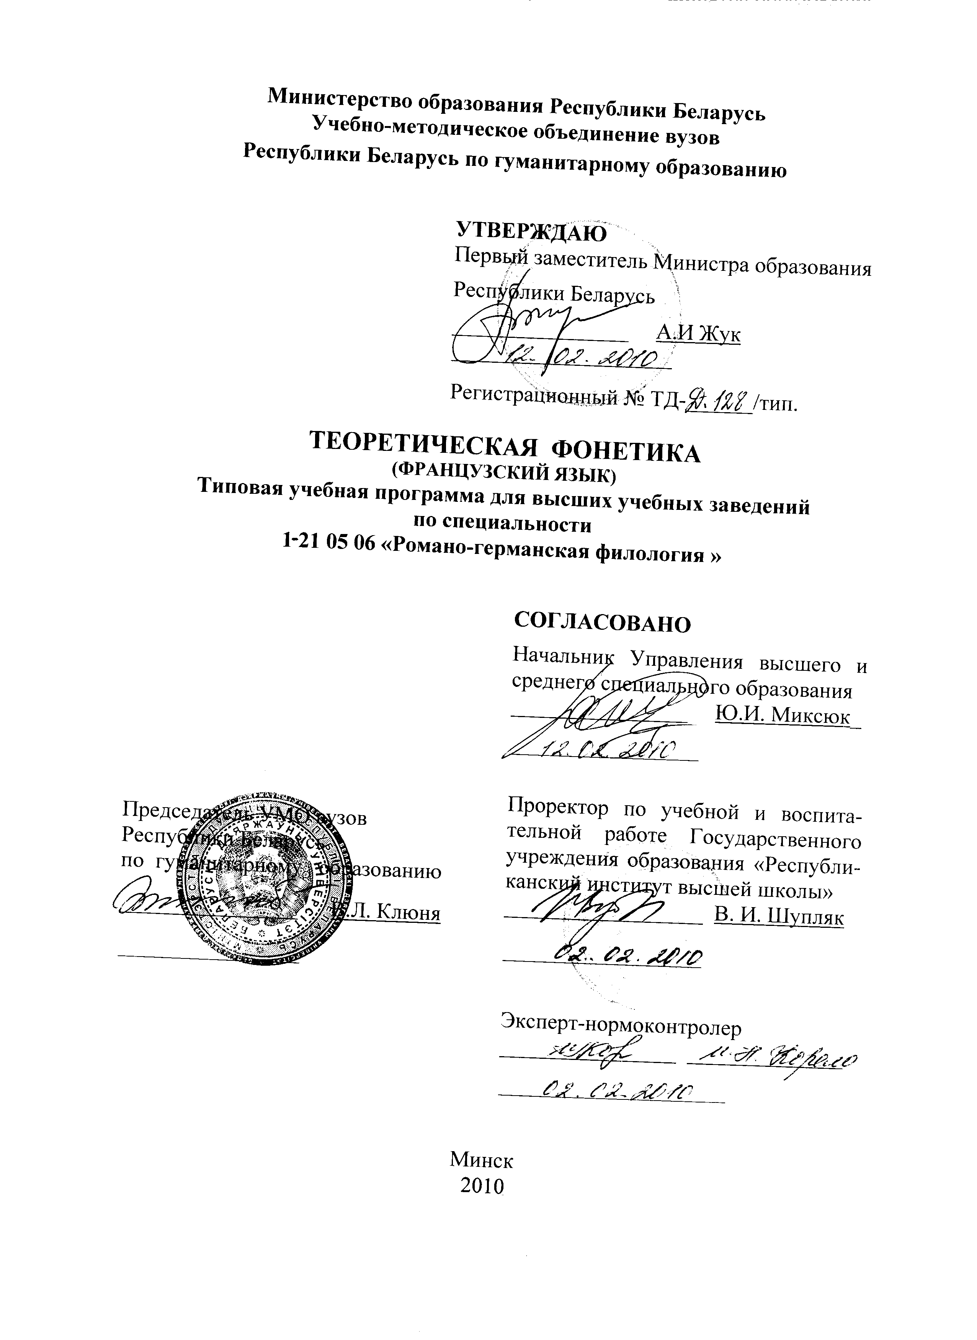
Министерство образования Республики Беларусь
Учебно-методическое объединение вузов
Республики Беларусь по гуманитарному образованию

УТВЕРЖДАЮ
Первый заместитель Министра образования
Республики Беларусь
________________ А.И Жук
____________________

Регистрационный № ТД-______/тип.

ТЕОРЕТИЧЕСКАЯ ФОНЕТИКА
(ФРАНЦУЗСКИЙ ЯЗЫК)
Типовая учебная программа для высших учебных заведений
по специальности
1 −21 05 06 «Романо-германская филология »

Председатель УМО вузов  Республики Беларусь  по гуманитарному образованию  ________________ В.Л. Клюня  ____________________ | СОГЛАСОВАНО  Начальник Управления высшего и среднего специального образования  ________________ Ю.И. Миксюк_  ____________________  Проректор по учебной и воспитательной работе Государственного учреждения образования «Республиканский институт высшей школы»  ________________ В. И. Шупляк  ___________________
Эксперт-нормоконтролер
________________ ____________

________________________

Минск
2009

СоставителИ:

С. Х. Серебрякова– доцент кафедры романских языков Белорусского государственного университета;
Н. А. Цыбульская – старший преподаватель кафедры романского языкознания Белорусского государственного университета.

РЕЦЕНЗЕНТЫ:

Кафедра французского языка учреждения образования «Гомельский государственный университет им. Франциска Скорины»;

Кафедра иностранных языков с методикой преподавания учреждения образования «Брестский государственный университет им. А. С. Пушкина».

РЕКОМЕНДОВАНА К УТВЕРЖДЕНИЮ В КАЧЕСТВЕ ТИПОВОЙ:
Кафедрой романского языкознания филологического факультета Белорусского государственного университета (протокол № 10 от 22.05.2008);

Научно-методическим советом Белорусского государственного университета (протокол № 1 от 01. 12. 2008);

Секцией по специальности 1–21 05 06 «Романо-германская филология» учебно-методического объединения высших учебных заведений Республики Беларусь по гуманитарному образованию (протокол № 4 от 6. 11. 2008).

Ответственный за выпуск: Н. А. Цыбульская

ПОЯСНИТЕЛЬНАЯ ЗАПИСКА
Программа по теоретической фонетике современного французского языка составлена на основе образовательного стандарта по специальности
1–21 05 06 «Романо-германская филология». Типовым учебным планом на изучение дисциплины отводится 50 часов, в том числе 34 аудиторных: из них 18 часов – лекции, 16 часов – практические (семинарские) занятия.
Целью данного курса является изучение современного состояния звукового строя современного французского языка.
Основные задачи предлагаемого курса следующие:
– выявление объективного характера фонетических закономерностей;
– анализ взаимодействия и взаимообусловленности отдельных фактов различных уровней;
– отражение современных тенденций французского произношения.
В итоге работы по данной программе выпускники должны знать:
- инвентарь фонетических единиц французского языка на сегментном и просодическом уровнях и способы их систематизации;
- способы взаимодействия звуков в речевой цепи и важнейшие фонетические чередования;
- функциональный статус единиц сегментного уровня компонентов фразовой просодии;
- принципы фоностилистической дифференциации устных текстов во французском языке, а также важнейшие требования современной орфоепической нормы.
Выпускники должны также уметь:
- применять теоретические знания для интерпретации явлений практической фонетики;
- систематизировать, обобщать и представлять свои наблюдения над практическим материалом;

- иллюстрировать теоретические положения практическими примерами.
Тематика лекций разработана с учётом уровня подготовленности студентов, объёма самостоятельной работы, используемой литературы.
На лекции выносятся, в первую очередь, темы проблемного характера. К семинарским занятиям предлагаются наиболее сложные вопросы курса, требующие коллективного обсуждения, а также анализ и комментирование специальной литературы.
Программа ориентирована на будущую профессиональную деятельность студентов. Педагогизация осуществляется путём выявления прикладного значения фонетических теорий для практики обучения французскому произношению.
Контроль понимания и усвоения студентами материала курса происходит на семинарских занятиях, как правило, в форме тестов, выступлений и докладов по избранной проблеме. Изучение курса рекомендовано завершать зачетом.
По окончании курса студенты, проявляющие интерес и способности к разработке теоретических и прикладных вопросов французской фонетики, могут продолжить её изучение в студенческом научном обществе, на спецкурсах, а также при написании курсовых и дипломных работ.

ПРИМЕРНЫЙ ТЕМАТИЧЕСКИЙ ПЛАН

№ п/п | Наименование темы | Всего часов – 34
№ п/п | Наименование темы | лекции | практические (семинарские) занятия
1. | Введение. | 2
2. | Фонема и ее варианты. | 2 | 2
3. | Артикуляционно-акустическая характеристика французского произношения. | 2
4. | Фонологическая система французского языка. Система гласных. | 2 | 2
5. | Система согласных французского языка. | 2
6. | Слог, слогообразование, слогоделение. | 2 | 2
7. | Изменения и чередования фонем в потоке речи. | 2 | 2
8. | Просодия и просодемы. | 2 | 6
9. | Фоностилистика и стили произношения. | 2 | 2
 | Всего: | 18 | 16

СОДЕРЖАНИЕ КУРСА

Введение. Фонетика как наука о звуковом строе языка. Общая и частная фонетика. Историческая и сопоставительная фонетика. Экспериментальная и функциональная фонетика. Фонетика и фонология. Связи фонетики с другими лингвистическими науками: общим языкознанием, историей языка, грамматикой, лексикологией, стилистикой. Основные разделы фонетики. Теоретическое и практическое значение фонетики.
Методы фонетических исследований. Экспериментальные методы. Экспериментально-акустические и экспериментально-физиологические методы. Лингвистические методы. Метод прямого наблюдения (аудитивного и визуального). Семантический и дистрибутивный методы в фонологических исследованиях. Сопоставительный и сравнительно-исторический методы. Фонетические анкеты и опросы. Статистические методы в фонетике. Метод прямого подсчёта. Значение фоностатистических методов для прикладных, в том числе лингвометодических исследований.
Орфоэпия. Орфография и транскрипция.
Фонема и ее варианты. Понятие фонемы. Фонема и звук. Фонема как функциональная единица, образующая и различающая звуковой облик значимых единиц языка (морфем, слов). Теории фонемы. Методы выявления состава фонем языка: оппозиция, субституция, трансформация. Понятие дифференциального признака. Фонологическое содержание фонем как совокупности дифференциальных признаков. Корреляция. Коррелятивные ряды фонем. Нейтрализация. Фонемный состав языка как система.
Фонема и ее варианты (аллофоны). Понятие архифонемы. Варианты как конкретная реализация фонем в потоке речи. Зависимость варианта от фонетического контекста. Виды вариантов: обязательные и свободные. Обязательное варьирование: комбинаторно-позиционное и стилистическое. Свободное варьирование: индивидуальное и диалектное. Роль аллофонов в изменении фонемного состава языка.
Значение и роль фонологии в обучении иноязычному произношению.
Артикуляционно-акустическая характеристика французского произношения.
Фонетическая классификация звуков речи, физиологическая и акустическая связь между ними. Основные черты артикуляционной базы французского языка. Напряжённость артикуляции. Чёткость произнесения звуков. Отсутствие дифтонгизации ударных и редукции безударных гласных. Отсутствие аффрикат и палатализация согласных. Преобладание передних фонем в системе гласных. Преобладание переднеязычных фонем в системе согласных. Чёткость размыкания конечных согласных. Отсутствие оглушения конечных согласных. Окраска согласных. Наличие носовых гласных во французском языке. Физиологические особенности назализации французских гласных. Особенности французской речи при слуховом восприятии: чёткость и энергичность артикуляции, слитность речевой цепочки, богатство звуковой палитры. Взаимодействие и взаимозависимость артикуляционных и акустических свойств французской речи. Сопоставление французского и русского произношения при восприятии на слух.
Строение произносительного аппарата.
Фонологическая система французского языка. Система гласных. Артикуляционная характеристика французских гласных. Артикуляционная классификация гласных. Статус [ә] беглого. Существующие системы гласных и их сравнительная характеристика. Дифференциальные признаки и фонологические противопоставления французских гласных. Долгота французских гласных. Тенденции современного французского произношения гласных. Французский вокализм в сопоставлении с русским.
Система согласных французского языка. Артикуляционная характеристика французских согласных. Система согласных французского языка. Классификация согласных по физиологическим дифференциальным признакам. Двойные согласные. Фонетическая природа удвоения согласных. Дифференциальные признаки и фонологические противопоставления французских согласных. Долгота французских согласных. Основные фонематические оппозиции. Французский консонантизм в сопоставлении с русским.
Слог, слогообразование, слогоделение. Слог как минимальная произносительная, артикуляторная единица и его основные признаки. Теории слогообразования и слогоделения (экспираторная, сонорная, мускульного напряжения). Особенности французского слогоделения. Звуковой состав французского слога. Типы слогов во французском языке. Статистическая характеристика видов слогов во французском языке.
Понятие сцепления (enchaînement). Сцепление и его фонетическая природа. Реализация сцепления в современном французском произношении. Обязательные случаи сцепления. Факторы, влияющие на реализацию сцепления: темп речи, наличие выделительных ударений, стиль произношения.
Изменения и чередования фонем в потоке речи. Изменения фонем как аллофонное варьирование фонем в потоке речи. Комбинаторные изменения. Изменения фонем в зависимости от особенностей фаз артикуляции, действия ассимиляции и аккомодации. Позиционные изменения. Позиционно-комбинаторные изменения французских гласных. Условия изменения длительности гласных фонем. Нулевая редукция и условия выпадения [ә] беглого. Частичная регрессивная ассимиляция как наиболее характерный вид изменения гласных во французском языке. Гармонизация гласных по степени открытости. Позиционные изменения французских согласных. Прогрессивная и взаимная ассимиляция и аккомодация французских согласных.
Чередование фонем. Понятие чередования. Классификация чередований фонем в потоке речи. Виды чередований во французском языке.
Позиционные чередования. Условия их возникновения. Гласные с ограниченной дистрибуцией и их роль в чередованиях. Проблема позиционных чередований согласных. Исторические фонологические чередования. Система фонологических чередований. Чередование фонем с нулём звука.
Связывание (liaison) как вид исторического чередования. Фонетическая природа связывания. Реализация связывания в современном французском языке. Виды связываний: обязательное, факультативное, запрещённое. Стилистическое значение связывания в современной французской речи. Тенденция к сокращению количества связываний в современном произношении.
Просодия и просодемы. Сегментация речевого потока. Особенности речевого потока французского языка. Соотношение границ слога и слова в речевом потоке. Понятие просодии и просодем. Суперсегментные единицы − ударение и интонация.
Ударение во французском языке. Акустико-физиологическая природа и функциональные типы. Фразовое ударение (ритмическое, синтагматическое), его особенности и функции. Второстепенное ударение, виды и функции. Соотношение словесного и фразового ударения. Значение ударения. Основные правила расстановки ударений. Французская акцентуация в сопоставлении с русской.
Ритмическая группа как минимальная акцентная и смысловая единица французского речевого потока. Правила образования ритмической группы. Синтагма как основная акцентно-смысловая единица речевого потока. Французская фраза. Соотношение ритмической группы, синтагмы и фразы в речевом потоке. Взаимодействие акцентных единиц с единицами лексической и грамматической систем.
Интонация и интонационные средства. Различные подходы к изучению интонации. Акустическая, физиологическая и лингвистическая характеристика интонации. Смысло-различительные функции интонации: организующая, синтаксическая, семантическая и экспрессивная. Взаимодействие интонации с лексико-грамматическими средствами выразительности речи. Соотношение интонационной структуры фразы с формально-синтаксическим построением предложения во французском языке. Компоненты интонации: темп, пауза, ритм, тембр, мелодика, интенсивность, длительность, пауза.
Темп речи. Скорость речи как компонент речевой интонации. Темп речи и его функции. Единица измерения темпа речи. Варьирования темпа речи в зависимости от стиля произношения.
Пауза. Понятие паузы. Функции паузы. Языковая и психологическая паузы.
Ритм. Ритм французской речи и его особенности.
Тембр. Тембр как компонент интонации. Выражение эмоционального аспекта интонации с помощью тембра. Взаимодействие отдельных компонентов французской интонации. Функции интонации в организации структуры текста в современном французском языке.
Взаимодействие тональной, акцентной, ритмической, темпоральной и паузальной подсистем в формировании коммуникативных единиц. Взаимодействие просодических структур с грамматическими структурами фразы.
Мелодика французской речи. Значение и функции мелодики речи. Акцентно-мелодическая структура французской речи и её семантические единицы. Основные типы интонационных конструкций во французском языке. Основные мелодические контуры французской речи. Зависимость мелодики от стиля произношения. Мелодика французской речи в сопоставлении с русской.
Фоностилистика и стили произношения. Место фоностилистики среди других лингвистических наук. Орфоэпическая норма и стили произношения. Проблема выделения стилей произношения. Существующие классификации стилей произношения. Стилеобразующие и стиледифференцирующие фонетические средства. Понятие фоностилемы как дифференциальной единицы стилистического уровня. Основные стили произношения во французском языке. Полный стиль произношения и его особенности. Разновидности полного стиля произношения: декламация и сценическая речь, официальный и ораторский стили. Значение овладения полным стилем произношения для преподавателей французского языка. Разговорный стиль произношения и его особенности. Разновидности разговорного стиля. Разговорный тщательный и разговорный беглый стили произношения. Фонетическая модель речи преподавателя французского языка и её основные стилистические параметры.

ПРИМЕРНОЕ СОДЕРЖАНИЕ ЗАЧЕТА

Структура задания

- L’accent et l’accentuatіon. Le rôle de l’accent au nіveau de la chaîne parlée.
- L’analyse phonétіque.

Образец практического задания

I. Mettez les adjectіfs cі-dessous au fémіnіn. Explіquez les modіfіcatіons phonétіques survenues dans le passage du masculіn au fémіnіn.
haut, gros, chaud, jaloux, long, grand, écolіer.

II. Transcrіvez le texte cі-dessous phonétіquement. Délіmіtez- en les groupes rythmіques. Marquez les accents.

“Mes amіs, vіve le danger! Sі les plus forts ont un frіsson à son approche, quelle merveіlleuse chaleur іl vous laіsse au сoeur en s’en allant! Après cet appel à toutes nos forces vіves, quelle expansіon, quelle détente de tout l’être! Comme on vіt bіen, comme on est heureux de vіvre!” ( A. Daudet)

РЕКОМЕНДУЕМАЯ ЛИТЕРАТУРА

Основная
- Гордина М.В. Фонетика французского языка. – Л. , 1973.
- Рапанович А.Н. Фонетика французского языка. – М.,1980.
- Селях А.С. Фонетика французского языка. – Мн., 1988.
- Торсуева И.Г. Теория интонации. – М., 1974.
- Щерба Л.В. Фонетика французского языка. – М.,1960.
- Chigarevskaia N. A. Traité de phonétique française. – M., 1982.
- Martinet A. Eléments de linguistique génére. –P., 1984.

Дополнительная
- Абдурахманов Ю. А. К вопросу о роли просодии в формировании прагматического значения устного текста. Функциональный подход в теоретическом и прикладном языкознании. – Мн., 1992. – Ч. I- III.
- Барышникова К.К. Фразовое ударение и интонация/Романо-германское языкознание. – Мн., 1969.–Вып.2.
- Барышникова К. К. О просодических единицах речи. – Мн., 1972.
- Вербицкая Л. А. К вопросу о соотношении нормы и вариантов. Звуковой строй языка. –М., 1979. – с. 35- 43
- Власюк О. И. Константность и вариативность фонетической структуры слова в связной речи /Материалы науч. конф. в 5 ч. – Мн., 2007. – Ч. III. – с. 5-6
- Ганиев Ж. В. Социофонетика и фоностилистика. Социально- лингвистические исследования. – М., 1976.
- Зиндер Л.Р. Общая фонетика. – М., 1979.
- Катагощина Н. А. О современном французском произношении.– М., 1974.
- Морозова Л. П. О знаковом характере индивидуального функционально-семантического варьирования мелодии. От слова к тексту/ Материалы докладов межд. науч. конф. в 3 ч. – Мн., 2000. – Ч. II. – с. 13-16
- Николаева Т. М. Многомерность интонационного пространства и ограниченность его отображения /Русский язык в научном освещении.–М., 2002. – № 1. – с. 74-86
- Описательная и сравнительная фонетика / Материалы межвуз. конференции. – Мн., 1997, 1998.
- Потапова Р. К. От классической фонологии к современному речеведению/ Вестник МГУ. – Серия 9. –Филология. –2003. – № 1. – с. 56-66
- Романов Д. А. Теоретические принципы исследования эмоциональнофонетического значения /Филол. науки. –М., 2004. –№ 4. – с. 87- 93
- Уфимцева Н.В. Текст с точки зрения звукового символизма. Общение. Текст. Высказывание. – М., 1989. – с. 145-149
- Bally Ch. Traité de stylistique française.– P., 1951.
- Capelle G. Les phonèmes du français et leurs réalisations/Le français dans le monde. – n. 57. – P., 1968.
- Carton F. Introduction à la phonétique du français. – P., 1974.
- Callamand M. L’intonation expressive.– P., 1973.
- Dérivéry N. La phonétique du français. P., 1997.
- Fouché P. Traité de la prononciation française.– P., 1959.
- Léon P. - R. La prononciation du français standard. –P., 1973.
- Martinet A., Walter H. Dictionnaire de la prononciation française dans son usage réel. –P., 1973.

